Bac S - Sujet de SVT - Session 2014 - Amérique du Sud

1ère PARTIE : Mobilisation des connaissances (8 points).

LE DOMAINE CONTINENTAL ET SA DYNAMIQUE

Le texte suivant est extrait d’un manuel scolaire de géologie édité en 1907 et destiné aux élèves de seconde (Conférences de géologie, Marcellin Boule, professeur au Muséum d’Histoire Naturelle de Paris)

« La Terre […] fut d’abord entourée d’une atmosphère contenant, à l’état de vapeur, toute l’eau des océans […] Les vapeurs de l’atmosphère ne tardèrent pas à se condenser et à se précipiter sur Terre qu’elles recouvrirent d’un océan sans rivages (fig.1). »

« En se refroidissant le noyau central en fusion se contractait peu à peu. À un certain moment ce noyau se trouva trop petit pour l’écorce (la croûte terrestre) qu’il devait supporter, et cette écorce, manquant de point d’appui, s’infléchit, se rida, se plissa ; le résultat fut la formation d’un certain nombre de saillies et de dépressions. La mer se retira dans les régions basses ou effondrées, tandis que les parties hautes ou surélevées formèrent les premiers continents et les premières montagnes (fig.2). »

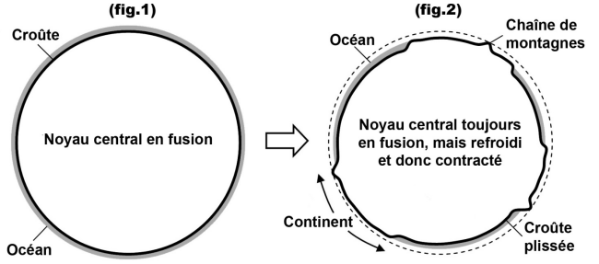

Les deux questions suivantes sont indépendantes l’une de l’autre

Question 1 : (3 points)

En 1907, on pensait donc que l’intégralité de la croûte s’était formée aux premiers âges de la Terre et qu’il n’y avait eu depuis, ni production de croûte supplémentaire ni disparition de la croûte originelle. On supposait aussi que l’ensemble de la croûte avait une épaisseur et une composition uniformes.

Montrer comment les connaissances actuelles sur la croûte terrestre permettent d’invalider le modèle proposé en 1907.

Le candidat présentera DEUX arguments, au choix, permettant d’invalider ce modèle.

Question 2 : (5 points)

Décrire les différentes étapes qui mènent à la formation d’une chaîne de montagnes de collision, telle que les Alpes ou l’Himalaya. Pour chaque étape, présenter les indices qui témoignent du processus géologique.

Le magmatisme n’est pas attendu dans la réponse.

Votre travail :
- consistera en un texte ne comportant ni introduction, ni conclusion ;
- présentera plusieurs schémas simples, légendés et titrés ;
- intégrera les 4 images fournies (voir l’annexe 1). Aucune analyse d’image n’est attendue.

Le candidat ferra uniquement référence à chacune des 4 images pour illustrer son propos.

Image 1 : couches de sédiments dans les Alpes suisses  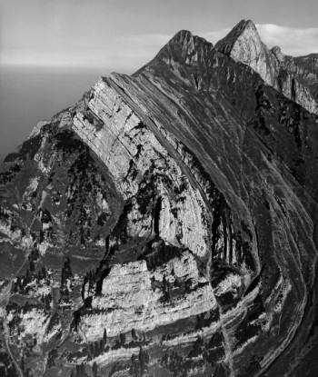  (D’après Bernhard Edmaier, Alpes, l’art et la matière, éd. Glénat) | Image 2 : massif du Chenaillet, Alpes françaises  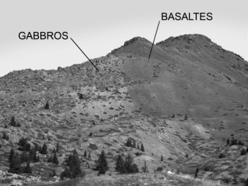  (D’après une photographie de lycéens)  Image 3 : fossile de corail, Alpes autrichiennes  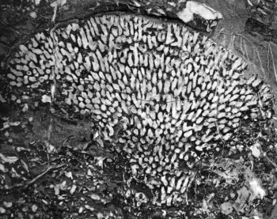  (D’après Bernhard Edmaier, Alpes, l’art et la matière, éd. Glénat)  N.B : les coraux sont des organismes strictement marins
Image 4 : coupe montrant l’épaisseur de la croûte dans les Alpes franco-italiennes
